Izglītības programma – Kokizstrādājumu izgatavošana
Kvalifikācija – mēbeļu galdnieks
Priekšmeta programma –Kokapstrādes tehnoloģija;
Praktiskās mācības
Apmācības kurss – 1.5 gadi

Praktisko darbu tēma Nr.4
Darbs ar rokas instrumentiem;
Koksnes ēvelēšana.

Darba mērķis:
Teorētiski iegūto zināšanu nostiprināšana praksē apgūstot ēvelēšanu.

Darba uzdevums:
1.Ēveles sagatavošana darbam.
2.Ēvelēšana pēc leņķiem un izmēriem.
3.Izliektu, ieliektu virsmu ēvelēšana.

Darba ilgums:
2 stundas.

Darba vieta:
Mēbeļu galdnieku darbnīca.

Darba drošības noteikumi:
Instruktāža darba vietā.

Darba instrumenti, iekārtas, materiāli:
- Kombinezons, darba apģērbs;
- Pierakstu burtnīca, pildspalva;
- Ēvelsols-darbagalds;

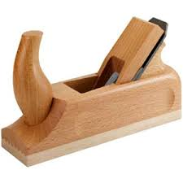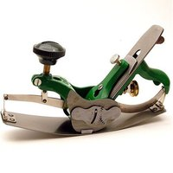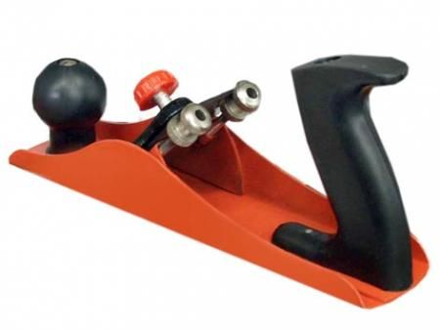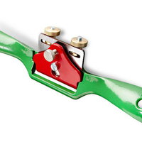
- Dažāda veida un fasona rokas ēveles;
- Kokmateriāla sagataves;
- Asināšanas galodiņas.

Darba gaita:
- Ēveles griezējinstrumenta izņemšana un ievietošana ēvelē;
- Naža asināšana izmantojot galodiņas;
- Ēveļzoba precīza iestatīšana, pārbaude;
- Ēvelēšana ar dažāda tipa ēvelēm, taisnas detaļas ;
- Veidot bāzes plakni un leņķa mala;
- Izliekta un ieliekta sagatavju materiāla apstrāde.
- Fiksē pierakstos darba gaitu, izdara secinājumus.

Atskaite:
Sagatavot izpildītā darba atskaiti:
- Kā tika veikta ēveles griezējinstrumenta izņemšana un ievietošana ēvelē;
- Kā tika veikta instrumenta asināšana;
- Kā notika ēveļzoba precīza iestatīšana, pārbaude;
- Kā notika taisnas detaļas ēvelēšana - bāzes un leņķa mala;
- Kādas ēveles tika pielietotas ieliektas, kādas izliektu detaļu apstrādei;
- Atšķirības regulēšanā;
- Aprakstīt darba metodes, paņēmienus, kas tika pielietoti ēvelējot;
- Uzrakstīt secinājumus.

Kontroljautājumi:
- Kas jāveic pirmkārt, uzsākot darbu ar rokas ēveli?
- Kādi ir naža asināšanas paņēmieni?
- Kāda bija naža iestatīšanas, regulēšanas secība?
- Kas ir bāzes plakne?
- Kas ir taisna leņķa mala, kā tā veidojas?
- Kādas ir ieliektas un izliektas detaļas apstrādes ēveleles?
- Kā atšķiras viņu konstrukcija?

Vērtējums:
Audzēkņu praktisko mācību zināšanu un prasmju pārbaudes vērtēšana, notiek vērtējot darba gaitas uzdevumu izpildi ar atzīmēm, vadoties pēc vērtēšanas kritērijiem, maksimālā atzīme – 10.

Literatūra un citi izziņas materiāli:
1.A.Domkins Koks tavās mājās;-Praktiski padomi.
Līmētas koksnes materiāli;-71. – 98. Lpp, Jumava
2. http://intarsija.lv/ Piegādātāja mājaslapa.
3. http://www.nazfinieris.lv/ Piegādātāja mājaslapa.
4. Materiālmācība galdniekiem. Testi, uzdevumi, krustvārdu mīklas
Maija Grīnberga; izdevniecība Nordik, 2003

